6 класс. Технология. 01.04.2022

Урок № 38. Тема 6. (14ч.). Технологии обработки пищевых продуктов.

Тема. Технология производства плодоовощных консервов. Особенности приготовления пищи в походных условиях.
Цель урока: Изучить технологию и этапы производства плодоовощных консервов.

Основной учебник для работы: – Технология: 6 класс / учебник / Е.С. Глозман, О.А. Кожина, Ю.Л. Хотунцев и др. – М.: Дрофа, 2018-2020.

Здравствуйте обучающиеся 6 класса!
В рабочей тетради, запишите число и тему урока!

Задание 1. Прочитайте теоретический материал § 43 стр. 243-249.

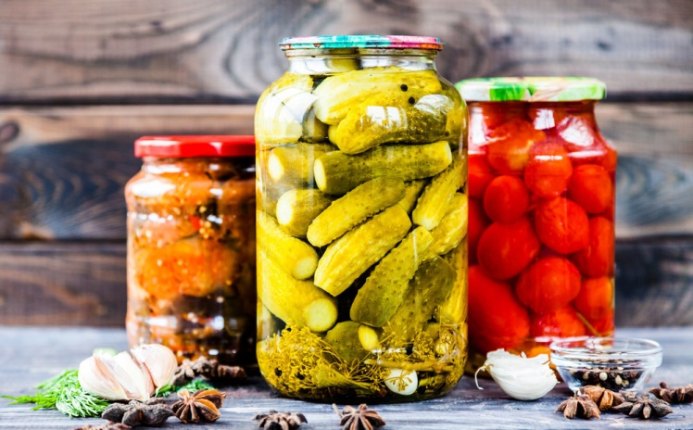
Задание 2. Выпишите из §43 в тетрадь значение основных понятий и терминов:
- консервирование,
- маринование,
- квашение,
- бланширование,
- варенье,
- джем,
- повидло,
- мармелад.
Задания для контроля:
Зарисуйте схему: «Этапы производства плодоовощных консервов» - Рис. 1.1.
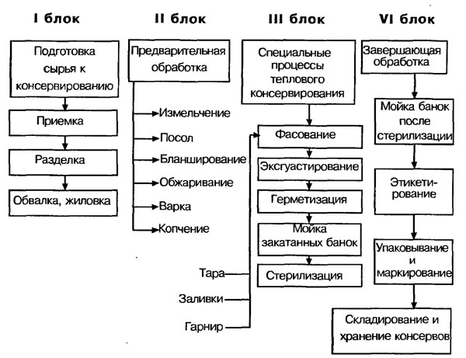

Домашнее задание:

Изучите § 44 стр. 249-254, особенности приготовления пищи в походных условиях.

Задание, выполненное в письменном виде, должно быть сфотографировано или отсканировано и отправлено в виде файла. Для обратной связи можно использовать электронную почту anstasiya2015@mail.ru, социальные сети ВК, ОК, мессенджеры WhatsApp и Viber.

